Муниципальное бюджетное общеобразовательное учреждение

«Средняя общеобразовательная школа №6 им. Героя Советского Союза А.В. Попова»

___________________________________________________________

Проспект Гагарина, д. 128, г. Великие Луки, Псковская область,182 100

Телефон (81153) 9-19-10, е-mail shola6vel @yandex.ru.

Анализ

работы школьной библиотеки МБОУ «Средняя общеобразовательная

школа № 6 им. Героя Советского Союза А.В. Попова» г. Великие Луки за 2012 – 2013 учебный год.

Педагог- библиотекарь: Сергеева В.

Педагог – библиотекарь: Борунова В.В.

1. Количество работников библиотеки – 1,5ставки (2 ед.)
2. Количество учащихся в школе – 652 чел.

Количество учителей в школе - 57 чел.

1. Всего читателей – 598 чел.

Из них:

учащиеся – 541 чел.

работники школы – 57 чел.

процент охвата чтением – 92

1. Объем библиотечного фонда – 35611 экземпляров,

в том числе

фонд учебников – 14925

книжный фонд (без учебников) – 20686

1. Количество нетрадиционных носителей информации (ННИ) – 3 (2 компьютера, 1 дом. кинотеатр), 50 дисков.

6.Периодика – 31

7.Книговыдача – 18496

8. Посещения – 4375

9. Посещаемость – 7,3

10. Обращаемость – 0,5 (с учебниками); 0,5 (без учебников)

11. Читаемость – 31

12. Массовые мероприятия (всего) - 152

В том числе:

Массовые мероприятия с использованием ИКТ – 13

13. Формы массовых мероприятий ( количество по видам) –

- Всего – 152

- Библиографические уроки – 15

- Выставки материалов, просмотры -60

- Обсуждения, громкие чтения – 14

- Часы общения, беседы – 8

- Подборки материалов - 35

- Картотеки – 2

- Папки вырезок – 3

- Прочее – 15 (проведение месячника школьных библиотек, оформление сайта библиотеки, , систематизация литературы, участие в конкурсах, рейды по проверке учебников, сдача макулатуры, акция «Подари книгу школе», семинар для библиотекарей школ города).

14. Справочно - информационная работа.

- книжные выставки – 60

- библиографические уроки – 15

Рекомендательные списки литературы – 5

15. Внедрение новых информационных технологий :

Количество баз данных – 0

Количество документов в БД (наименований) – 0

Занесено документов (экземпляров) – 0

16. Количество компьютеров – 2

Использование компьютеров – 2

Доступ в Интернет – 2

**Деятельность школьной библиотеки в 2012-2013 году.**

**Достижения ШБ в текущем учебном году:**

За 2012-2013 учебный год школьная библиотека пополнилась 3 662 экземплярами книг

на 891 957.75 рублей. Много учебников было закуплено для начальной школы по ФГОСам. На данный момент все классы начальной школы на 100% обеспечены учебниками к новому учебному году. Закуплены учебники по изобразительному искусству в 1-4 классах на 33,6 %,по технологии на 91,4 %, по музыке на 33,6 %, по физической культуре на 9,9 %. На приобретение учебников для классов начальной школы было потрачено 530 567.20 рублей.

Много учебников было приобретено и для учащихся среднего и старшего звена, но по некоторым предметам учебников ещё не хватает ( ОБЖ, технологии, экологии, МХК, черчению,

физической культуре). Всего учебников приобрели для среднего и старшего звена на сумму 376 481.55 рублей.

В 2012 – 2013 учебном году учащиеся 10 класса ( классный руководитель: Авраменко И.Н.) подарили школе комплект учебников по литературе для 10 класса в количестве 30 экземпляров, учащиеся 6 «Б» класса (классный руководитель Кононенко Л.Н. ) подарили учебники по ОБЖ для

5 класса в количестве 10 экземпляров.

В 2012 году была проведена Акция « Подари книгу библиотеке», которая проходила

в рамках Месячника школьных библиотек. Школьная библиотека пополнилась ещё 29 экземплярами художественной литературы. В этой Акции приняли участие все классы.

Учащиеся школы участвовали во всех городских конкурса, которые проводились в течение учебного года.

Самуйлова Даша, ученица 5 «А» класса, Арсентьева Арина, ученица 11 класса, Дорощенко Марина , ученица 2 «А» класса, были отмечены призами и грамотами в городском конкурсе на лучшего читателя книг школьной библиотеки « Лучик». Конкурс проводился в рамках Месячника школьных библиотек, посвященного Году историко – культурного наследия. (17.10. 2012)

Учащиеся школы приняли активное участие в городском конкурсе юных художников – иллюстраторов «Открытие книги», посвящённом Месячнику школьных библиотек. (17.10.2012)

В номинации «Литературная Германия» принимали участие следующие учащиеся со своими работами:

1. Шилова Елизавета (2 «А» ) -рисунок «Красная шапочка».
2. Тимофеева Алина(2 «А» ) - рисунок «Золушка».
3. Бойкова Алеся( 3 « Б» )- рисунок «Бременские музыканты».
4. Халдеева Даша( 5 «Б» ) рисунок «Красная шапочка».
5. Глазычева Кристина( 3 « Б» ) – рисунок «Заяц и ёж».
6. Никифорова Алёна (9 «Б» класс – рисунок «Заяц и ёж».
7. Бойкова Алина(9 « Б» класс) – рисунок «Золотой гусь».
8. Аткачёва Екатерина (11класс) – рисунок «Превращение»

Бойкова Алина получила призовое первое место за свой рисунок «Золотой гусь»

В городском смотре – конкурсе педагогов – библиотекарей образовательных учреждений «Компьютерная презентация в работе школьного библиотекаря» принимала участие педагог – библиотекарь Борунова В.В., которая получила Благодарность. На этот конкурс она предоставила свою работу «Интересный факт из истории книги» (19.10.2012)

9 октября в школе интересно прошли Уроки чтения. В их проведении приняли участие классные руководители, учителя – предметники, педагоги- библиотекари: Авраменко И.Н., Тишакова Е. И., Труханова М.Н., Калинина С.М., Корнева Е.А., Богачёва В.А., Сергеева В.П., Борунова В.В.

|  |  |  |
| --- | --- | --- |
| Класс | Учитель | Мероптиятие |
| 1 «Б» | Калинина Светлана Михайловна | Беседа : «Мой друг – книга» |
| 1 «В» | Корнева Екатерина Александровна | Беседа:»Береги книгу». |
| 2 «Б» | Иодко Татьяна Викторовна | Викторина: « Кто много читает, тот много знает» |
| 4 «Б» | Богачёва Валентина Александровна | Викторина: « Много читаем- много знаем». |
| 9 «Б» | Сергеева Валентина Петровна | Читаем. Обсуждаем. « У войны не женское лицо» ( По повести Бориса Васильева « А зори здесь тихие») |
| 5 «Б» | Тишакова Елена Ивановна | Презентация читательского дневника |
| 9 «А» | Тишакова Елена Ивановна | Виртуальная экскурсия: « Литература XVIII века “ |
| 6 «А» | Тишакова Елена Ивановна | Читаем. Обсуждаем. Г. Успенский. «Слово о словах» |
| 7 «А» | Труханова Маргарита Николаевна | Обсуждение книги Анатолия Приставкина « Ночевала тучка золотая» |
| 5 «А» | Авраменко Ирина Николаевна | «Что за прелесть эти сказки!» ( Викторина по русским народным сказкам). |
| 7 «В» | Авраменко Ирина Николаевна | Беседа : « Русские писатели о важности чтения» |
| 5 «Г» | Авраменко Ирина Николаевна | «Что за прелесть эти сказки!» ( Викторина по русским народным сказкам) |
| 8 «Б» | Авраменко Ирина Николаевна | Обзор : «Современная литература для подростков» |
| 10 | Авраменко Ирина Николаевна | Лекция : «Литературные премии. Русские писатели-лауреаты литературных премий» |

В конце декабря 2012 года состоялось награждение победителей городского творческого конкурса «Читать не вредно, вредно – не читать». Ребята и преподаватели нашей школы приняли активное участие в этом конкурсе. За свои работы Васюцкая Яна (презентация «Страницы моего читательского дневника»), ученица 8 «А» класса, Тишаков Иван ( сочинение «Мои любимые книги»), ученик 6 «А» класса, получили Благодарности. Зюков Юрий ( сочинение «Страницы из читательского дневника», ученик « 6 «А» класса, получил Диплом. Тишакова Елена Ивановна за помощь в подготовке проекта получила Благодарность.

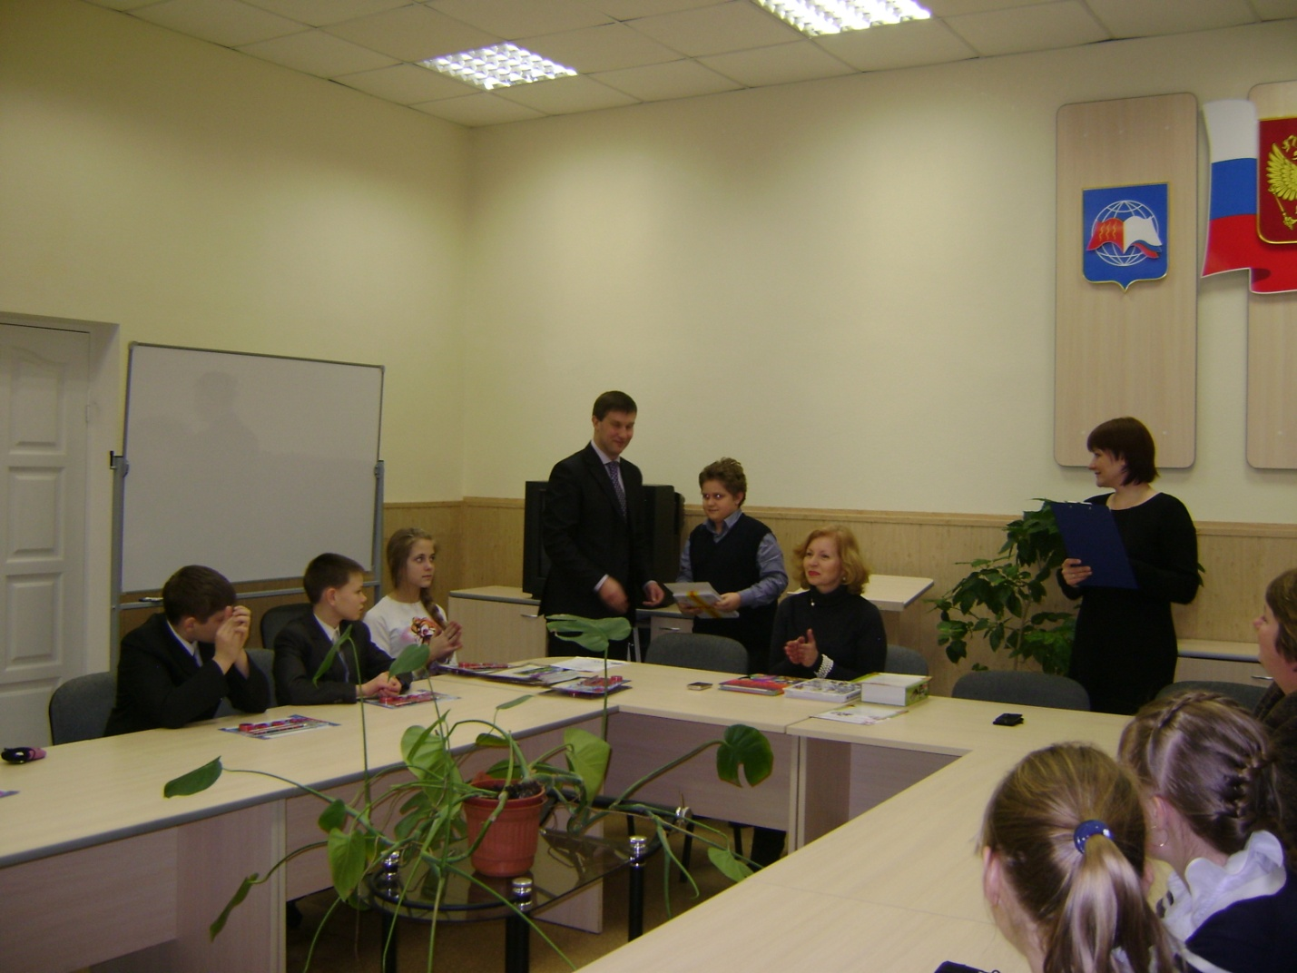

( награждение победителей в конкурсе «Читать не вредно – вредно не читать»

Шилова Елизавета, ученица 2 « А» класса, ( прикладное искусство «Красная шапочка», руководитель: Борунова В.В.), Тимофеева Алина, ученица 2 «А» класса ( прикладное искусство « Кот в сапогах», руководитель: Борунова В.В.), Зайцева Екатерина, ученица 11 класса, ( рисунок « Ночь», руководитель: Сергеева В.П.), Светлорусов Фёдор 3 «Б» класс (руководитель: Авраменко И.Н.) принимали участие в городском конкурсе детского творчества «Читать так интересно!», который состоялся 2 апреля 2013 года в кинотеатре «Родина». Эти дети получили Грамоты участника конкурса и призы.

В 2013 году учащиеся приняли участие во Всероссийских дистанционных конкурсах:

1. « В гостях у сказочника», посвящённому 315 - летию со дня рождения Шарля Перро Тимофеева Алина 2 «А» класс – Диплом 2 степени -22 марта 2013 года (руководитель: Борунова В.В.)
2. « Зелёная планета» - Царёва Мария 2 «А», Бедаченкова Алина 2 «А» - Диплом 2 степени - 15 мая 2013 года (руководитель: Борунова В.В.).

Педагог – библиотекарь Сергеева В.П. приняла участие в работе школьной научно – практической конференции. Тема доклада: « Книга в жизни человека»

Борунова В.В. , педагог- библиотекарь, выступила на заседании МО учителей начальных классов. Тема доклада: « Обеспеченность учащихся учебниками на 2013-2014 учебный год».

В течение года школьная библиотека тесно сотрудничала с филиалом №4 городской детской библиотеки им. Гайдара. Были проведены встречи учащихся с библиотекарем филиала №4 Пошеваловой Натальей Николаевной, которая провела беседы, посвящённые 70-летию А. Матросова.

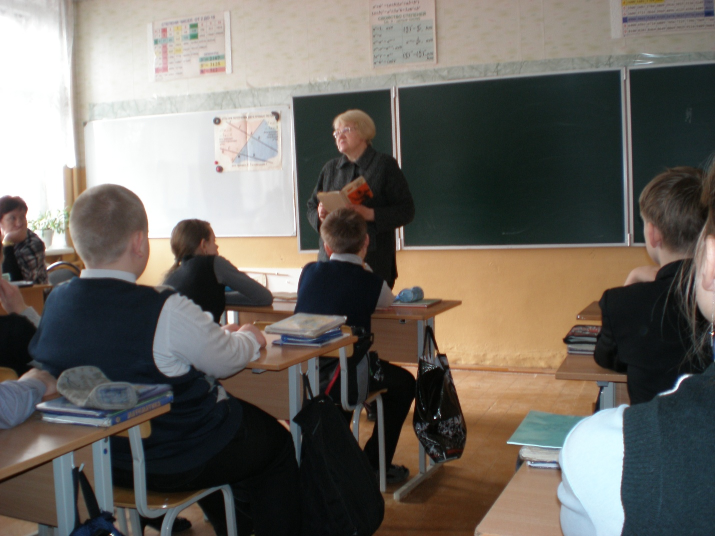

(Встреча учащихся: 6 «А» класса с Пошеваловой Н.Н.)

В Международный день детской книги(02. 04.13) в школе Трухановой М.Н. и Сергеевой В.П. были проведены часы чтения:

|  |  |  |  |
| --- | --- | --- | --- |
| Класс | Час чтения | Дата | Ответственный |
| 5 « А»  5 «Б» | Тит Ливий «Война с Ганнибалом». | 02.04 | Труханова М. Н. |
| 5 «В»  5 «Г» | Индийские легенды и сказания.  Народные сказки. | 02.04. | Труханова М.Н. |
| 7»А»  7 «Б» | В. Соловьёв «Юный император». | 01.04 | Труханова М.Н. |
| 8«А»  8«Б» | Е. Тарн «Наполеон». | 03. 04. | Труханова М.Н. |
| 1 «Б» | А. Пушкин «Сказки». | 02.04. | Сергеева В.П. |

**Главные направления работы:**

- мероприятия, посвящённые году историко-культурного наследия:

* беседы с применением ИКТ, посвящённые юбилеям Бородинского сражения, Дню памяти Героя Советского Союза А.В.Попова;

* мини-выставки к историческим датам (День Победы, День космонавтики, День защитника Отечества, «Великие Луки – город Воинской Славы», «Героические страницы истории нашего края», «Любимой школы юбилей», «Недаром помнит вся Россия…».

**-**месячник школьных библиотек **(**выставки, посвящённые авторам-юбилярам и книгам-юбилярам 2012-2013 года, знаменитым библиотекам под девизом:

« Книга в жизни человека»; викторина «Автор, книга и её герои»; конкурсы на лучшего читателя и лучшего художника; библиотечные уроки, акция «Подари книгу библиотеке»).

- мероприятия, посвящённые Году историко-культурного наследия в муниципальной сфере образования г. Великие Луки:

**\*** экскурсии в школьную библиотеку (8);

**\*** библиографические уроки (20);

**\*** громкие чтения (14);

**\*** викторины (12);

**\*** часы общения (8);

**\*** конкурсы (7);

**\*** обзоры (13);

**\*** подборки – 35;

*-* формирование информационной культуры учащихся и педагогов:

*\** проведение индивидуальных консультаций;

* ознакомление с основами библиографии;

* помощь в подборе материала, в том числе через Интернет;

* рекомендации по использованию Интернет-ресурсов;

* проведение библиотечных часов с применением ИКТ;

- работа с родителями:

* выступления на родительских собраниях;

* привлечение родителей к участию в различных конкурсах;

* рекомендации по внеклассному чтению непосредственно и через сайт ШБ;

* регулярная информация о чтении детей.

**Позитивные и негативные тенденции развития библиотеки:**

- позитивные:

* поступление учебников;
* наличие компьютеров, доступа в Интернет, домашнего кинотеатра;
* выход детей на участие во Всероссийские, городские конкурсы;

- негативные:

* отсутствие хранилища для книг в корпусе № 2;
* отсутствие систематического пополнения художественных изданий;
* необходимо осуществлять тесную связь с классными руководителями в течение всего учебного года;
* необходимо организовать работу совета библиотеки в течение учебного года.